RECURSO DE REVISIÓN

Sujeto obligado: Ayuntamiento de Saltillo.

Recurrente: Rudiberto Recio.

Expediente: 252/2014.

Consejero Instructor: Lic. Teresa Guajardo Berlanga.

Visto el expediente formado con motivo del recurso de revisión número 252/2014, con número de folio electrónico RR00019614, promovido por el usuario registrado en el sistema INFOCOAHUILA con el nombre de Rudiberto Recio, en contra de la respuesta otorgada por el Ayuntamiento de Saltillo, dentro del procedimiento de acceso a la información pública tramitado en contra de dicho sujeto obligado, se procede a dictar la presente resolución con base en los siguientes:

ANTECEDENTES

PRIMERO. SOLICITUD. En fecha treinta (30) de mayo del año dos mil catorce (2014), el usuario registrado en el sistema INFOCOAHUILA bajo el nombre de Rudiberto Recio, de manera electrónica presentó la solicitud de información número de folio 00221914 dirigida al Ayuntamiento de Saltillo; en dicha solicitud se requería lo siguiente:

“Cual fue el presupuesto aprobado para 2014 en los Capitulos 3000 y 4000, desglosado por Partidas; que cantidades se programaron mes a mes durante dicho año; cuanto se ha ejercido durante los meses enero, febrero, marzo, abril y mayo, todo desglosado por Partidas, en ambos Capítulos, y que dependencias lo ejercieron.” (SIC)

SEGUNDO.- PRÓRROGA. El día veintiséis (26) de junio del año 2014, el sujeto obligado solicitó una prórroga exponiendo lo siguiente: “Se le comunica que requerimos de 10 días hábiles adicionales para localizar la información, en virtud de las razones emitidas por la Unidad de Atención. Lo anterior en términos de los dispuesto por el artículo 108 segundo párrafo de la Ley de Acceso a la información Pública y Protección de Datos Personales para el Estado de Coahuila. Gracias por ejercer tu derecho a la información.”

TERCERO.- RESPUESTA. En fecha once (11) de julio de dos mil catorce (2014), el sujeto obligado, da respuesta a la solicitud de información, a través de la Unidad de Atención, en los siguientes términos:

“ […]

Al respecto le comunico que la Tesorería del R. Ayuntamiento de Saltillo envía a esta Unidad de Atención la información solicitada, por lo cual hago de su conocimiento que adjunto el archivo electrónico con el Presupuesto de Egresos para el ejercicio fiscal 2014, así mismo los importes ejercidos en los Capítulos 3000 y 4000.

En cuanto a las dependencias que lo ejercieron tendría que solicitar cual partida es la que requiere ya que el volumen sería excesivo.

[…]”

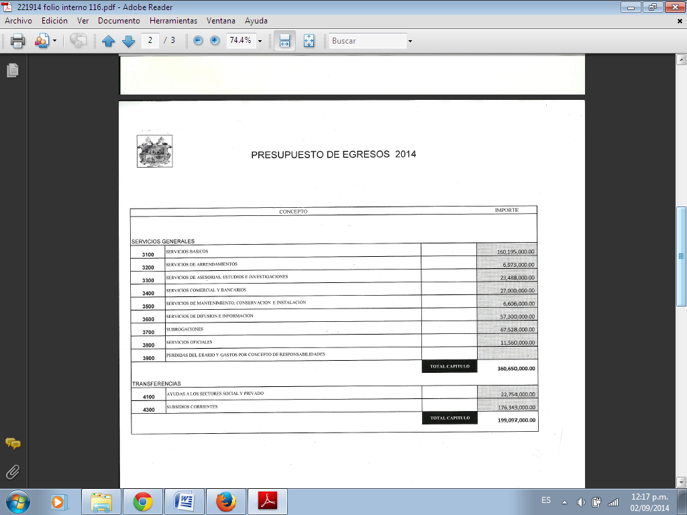

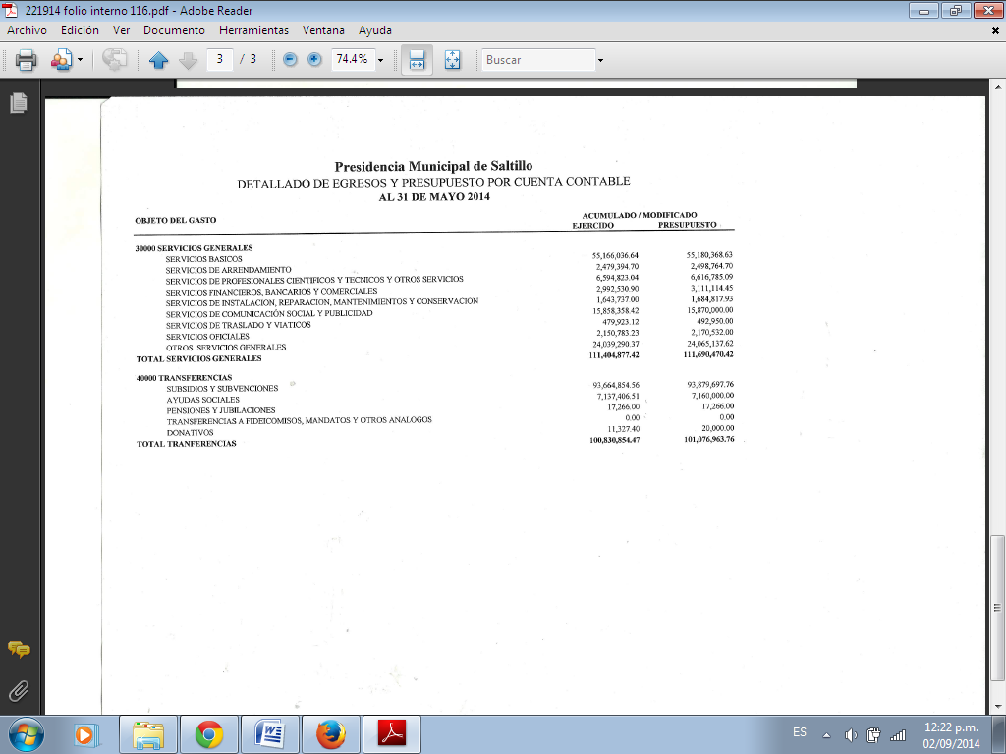

CUARTO.- RECURSO DE REVISIÓN. En fecha cuatro (04) de agosto del año dos mil catorce (2014), fue recibido vía electrónica el recurso de revisión RR00019614 que promueve Rudiberto Recio, en contra de la respuesta emitida por el sujeto obligado. Como motivo de su inconformidad, el recurrente señaló que:

“Me parece que la solicitud es clara; que dependencias ejercieron lo correspondiente a los Capítulos y Partidas.”

QUINTO. TURNO. Derivado de la interposición del recurso de revisión, en fecha seis (06) de agosto de dos mil catorce (2014), el Secretario Técnico de este Instituto, mediante oficio ICAI-1183/14, con fundamento en el artículo 57 fracciones XV y XVI de la Ley del Instituto Coahuilense de Acceso a la Información Pública; artículo 120 fracción IV de Ley de Acceso a la Información Pública y Protección de Datos Personales para el Estado de Coahuila; y artículo 36 fracción XXVII del Reglamento Interior del Instituto Coahuilense de Acceso a la Información Pública, registró el aludido recurso bajo el número de expediente 252/2014 y lo turnó para los efectos legales correspondientes a la Consejera licenciada Teresa Guajardo Berlanga, quien fungiría como instructora.

SEXTO. ADMISIÓN Y VISTA PARA LA CONTESTACIÓN. El día ocho (08) de agosto del año dos mil catorce (2014), la Consejera Instructora, licenciada Teresa Guajardo Berlanga, con fundamento en los artículos 120 fracción VI y 126 de la Ley de Acceso a la Información Pública y Protección de Datos Personales para el Estado de Coahuila, admitió a trámite el recurso de revisión. Además, dio vista al Sujeto Obligado, para que mediante contestación fundada y motivada, manifestara lo que a su derecho convenga.

Mediante oficio ICAI-1216/2014, de fecha once (11) de agosto del año dos mil catorce (2014) y recibido por el sujeto obligado en fecha diecinueve (19) de agosto del mismo año, el Secretario Técnico del Instituto, comunicó la vista al Ayuntamiento de Saltillo para que formulara su contestación dentro de los cinco (5) días contados a partir del día siguiente a aquel en que surtía efectos la notificación del acuerdo de admisión.

SEPTIMO. RECEPCIÓN DE LA CONTESTACIÓN. Mediante escrito recibido por este Instituto, el día diecinueve (19) de agosto de dos mil catorce (2014), el sujeto obligado remitió el siguiente:

“ […]

Derivado de lo anterior y con pleno apego a las disposiciones establecidas en la Ley de Acceso a la Información Pública y Protección de Datos Personales para el estado de Coahuila de Zaragoza; en este sentido me permito adjuntarle el Presupuesto Aprobado para el ejercicio 2014 en los capítulos 3000 y 4000, desglosado por partidas en ambos capítulos y que dependencias lo ejercieron durante los meses de enero a mayo del presente año.

[…]”

Una vez expuesto lo anterior, se somete a los siguientes:

CONSIDERANDOS

PRIMERO. Es competente el Consejo General de este Instituto para conocer del presente asunto, de conformidad con lo dispuesto en los artículos 6 fracción IV de la Constitución Política de los Estados Unidos Mexicanos; 7 primer párrafo y cuarto párrafo fracciones I, II, y VII, de la Constitución Política del Estado Libre y Soberano de Coahuila de Zaragoza; 4, 10, 31 y 40 fracción II inciso 4 de la Ley del Instituto Coahuilense de Acceso a la Información Pública, así como los artículos 120, 121, 122, 123, 124 y 126 de la Ley de Acceso a la Información Pública y Protección de Datos Personales para el Estado de Coahuila. Lo anterior en virtud de que la presente controversia planteada es en materia de acceso a la información pública.

SEGUNDO. El presente recurso de revisión fue promovido oportunamente, de conformidad con el artículo 122 fracción I de la Ley de Acceso a la Información Pública y Protección de Datos Personales para el Estado de Coahuila, toda vez que dispone que el plazo de interposición del recurso de revisión es de quince días hábiles contados a partir del día siguiente al de la fecha de notificación de la respuesta a la solicitud de información.

En el caso particular, la respuesta recurrida fue comunicada el día once (11) de julio del año dos mil catorce, de acuerdo con las constancias que obran en el expediente. En consecuencia, el plazo de quince días hábiles para la interposición del recurso de revisión inició a partir del día catorce (14) de julio del dos mil catorce (2014), y concluyó el día quince (15) de agosto del mismo año, por lo tanto, si el recurso de revisión fue oficialmente presentado el día cuatro (04) de agosto del año dos mil catorce, tal y como se advierte del acuse de recibo localizable en el expediente en que se actúa, se concluye que el recurso de revisión fue promovido oportunamente.

TERCERO. Previo al estudio de los agravios que expresa el inconforme, corresponde hacerlo respecto a las causales de improcedencia o sobreseimiento que hagan valer las partes o se adviertan de oficio por ser una cuestión de orden público y de estudio preferente.

Al no advertirse ninguna causal de improcedencia o sobreseimiento ni alegarse ninguna por parte del sujeto obligado, es procedente estudiar los agravios planteados por el recurrente o lo que este Instituto supla en términos del artículo 125 de la Ley de Acceso a la Información Pública y Protección de Datos Personales para el Estado de Coahuila.

CUARTO.- El sujeto obligado se encuentra representado en el presente medio de impugnación por la Lic. Vanessa Escobedo Echavarría, en su calidad de Directora de la de Unidad de Acceso a la Información del Municipio de Saltillo, a quien se le reconoce dicha representación.

QUINTO.- En la solicitud de información originalmente planteada, se requiere “…el presupuesto aprobado para 2014 en los Capítulos 3000 y 4000, desglosado por Partidas; que cantidades se pagaron mes a mes durante dicho año; cuanto se ha ejercido durante los meses de enero, febrero, marzo, abril y mayo, todo desglosado por Partidas, en ambos Capítulos, y que dependencias lo ejercieron”. El recurrente se inconforma argumentando que la respuesta es incompleta al no desglosarle las dependencias que ejercieron dicho presupuesto desglosado por Capítulos y Partidas.

El sujeto obligado en su contestación anexa lo relativo al presupuesto aprobado desglosado por Capítulos y Partidas, así como lo ejercido por cada dependencia.

SEXTO.- La litis en la presente causa se circunscribe a establecer si el sujeto obligado dio respuesta correcta y completa a la solicitud de acceso a la información, o bien si se le proporcionó la ruta exacta para llegar a la información sobre el presupuesto aprobado para el año 2014 en los capítulos 3000 y 4000, así como lo ejercido durante los meses de enero a mayo.
.
Por lo que se procede analizar el presente recurso de revisión; En primer término cabe mencionar lo establecido dentro del artículo 4° de la Ley de Acceso a la Información Pública y Protección de Datos Personales el cual a la letra dice:

“Artículo 4.- Toda la información en posesión de un sujeto obligado es pública, en los términos de esta ley, excepto aquella que sea considerada como confidencial. Las personas tendrán acceso a ella en los términos y condiciones que establece esta ley.”

Así mismo el artículo séptimo del mismo ordenamiento establece:

“Artículo 7.- Los sujetos obligados deberán documentar todo acto que se emita en ejercicio de las facultades expresas que les otorguen los ordenamientos jurídicos y demás disposiciones aplicables, así como en el ejercicio de recursos públicos, debiendo sistematizar la información.”

Cabe destacar lo mencionado por el artículo octavo en su fracción IV:

“Artículo 8.- Son obligaciones de los sujetos obligados en materia de acceso a la información las siguientes.

IV. Dar acceso a la información pública que le sea requerida, en los términos de ésta ley y demás disposiciones aplicables;”
Ahora bien, por razones de método se analizará lo que el sujeto obligado respondió en tres partes:

Se procede analizar la respuesta que emitió el sujeto obligado. Por lo que corresponde a la primera parte de la solicitud: “Cual fue el presupuesto aprobado para 2014 en los Capítulos 3000 y 4000, desglosado por Partidas”; el sujeto obligado en su respuesta hace llegar al solicitante el presupuesto de egresos del año 2014, como el mismo lo pidió, el mismo está dividido por capítulos (3000 “servicios generales” y 4000 “transferencias”) y partidas, por lo que se considera que el sujeto obligado proporciono la información de manera correcta y completa en cuanto a la primera parte de la solicitud.

La segunda parte de la solicitud se refiere a “que cantidades se programaron mes a mes durante dicho año”, a lo que el sujeto obligado no emite respuesta. Cabe precisar que el artículo 98 de nuestro ordenamiento menciona que el acceso a la información se regirá por los principios de máxima publicidad, eficacia, antiformalidad, gratuito, libre, sencillo, pronto y expedito. lo cual en el caso concreto no es, ya que no se le entrega la información al solicitante, no cumpliendo el sujeto obligado con lo estipulado en el artículo 8 fracción IV, por lo que deberá de darle la información correspondiente a las cantidades que se programaron mes a mes durante dicho año.

Por último se procede analizar la tercera parte de lo solicitado por el ahora recurrente eferente a “cuanto se ha ejercido durante los meses de enero, febrero, marzo, abril y mayo, todo desglosado por Partidas, en ambos Capítulos, y que dependencias lo ejercieron”, al respecto el sujeto obligado le proporciona al solicitante un cuadro detallado de egresos y presupuesto por cuenta contable al 31 de mayo de 2014, en el cual hay tres columnas, la primera de ellas referente al “objeto del gasto” (Capítulo 3000 “Servicios Generales” y Capítulo 4000 “Transferencias”) la segunda con el nombre de “Acumulado ejercido” y la tercera “Modificado Presupuesto”; lo cual no responde lo solicitado por el ahora recurrente ya que dicho cuadro no hace referencia al presupuesto ejercido en los meses de enero a mayo, ni tampoco se encuentra desglosado por las dependencias que lo ejercieron, únicamente muestran lo ejercido de manera general por el Ayuntamiento de Saltillo.

De lo antes expuesto, se desprende que el sujeto obligado tuvo la intención de dar acceso a la información, ya que da al solicitante alguna de la información que solicitada, sin embargo, la información proporcionada es incompleta.

Ahora bien como puede observarse el apartado séptimo de los antecedentes el sujeto obligado responde a los cuestionamientos realizados en la solicitud de información dentro de la contestación al recurso, sin embargo, es de mencionarse que, como se ha reiterado por este Consejo General, el recurso de revisión no es el medio idóneo para que los sujetos obligados aclaren o proporcionen información o documentos al solicitante, cuando desde un inicio debió darse la respuesta pertinente al mismo, documentando debidamente el procedimiento de acceso a la información. Por lo que dicha información debe ser entregada al recurrente.

Lo anterior con fundamento en el artículo 127 fracción II de la Ley de Acceso a la Información Pública y Protección de Datos Personales para el Estado de Coahuila, se modifica la respuesta del sujeto obligado para que cabalmente de respuesta a la solicitud referente a “Que cantidades se programaron mes a mes durante dicho año; cuanto se ha ejercido durante los meses enero, febrero, marzo, abril y mayo, todo desglosado por Partidas, en ambos Capítulos y que dependencias lo ejercieron”, con pleno apego a la Ley de Acceso a la Información Pública y Protección de Datos Personales para el Estado de Coahuila, en virtud de lo cual:

RESUELVE

PRIMERO.- Con fundamento en lo establecido en los artículos 7 y 8 de la Constitución Política del Estado de Coahuila, 4; 10; 31 fracciones I y II, 40 fracción II, numeral 4 de la Ley del Instituto Coahuilense de Acceso a la Información Pública, en la fracción de II del artículo 127 de la Ley de Acceso a la Información Pública y Protección de Datos Personales para el Estado de Coahuila, SE MODIFICA la respuesta emitida por el sujeto obligado en términos de los considerandos de la presente resolución, con pleno apego a las disposiciones de la Ley de Acceso a la Información Pública y Protección de Datos Personales para el Estado de Coahuila.

SEGUNDO.- Se instruye al sujeto obligado para que en un término no mayor a diez (10) días hábiles, contados a partir del día siguiente a que surta efectos la notificación de la presente resolución, dé cumplimiento con la misma, de conformidad con lo dispuesto por el artículo 128 fracción III de Ley de Acceso a la Información Pública y Protección de Datos Personales para el Estado de Coahuila.

TERCERO.- Una vez que se dé cumplimiento a la presente resolución, se instruye al sujeto obligado para que, en un plazo no mayor a diez días hábiles, remita a este Instituto el debido informe sobre el cumplimiento a la presente resolución, acompañando los documentos que acrediten fehacientemente lo ordenado por la presente resolución de conformidad con lo dispuesto por el artículo 136 de la Ley de Acceso a la Información Pública y Protección de Datos Personales para el Estado de Coahuila. en caso de incumplimiento de la presente resolución el Instituto deberá proceder conforme al artículo 140 de la ley en la materia.

CUARTO.- Con fundamento en el artículo 135 de la Ley de Acceso a la Información Pública y Protección de Datos Personales para el Estado de Coahuila, NOTIFÍQUESE a las partes.

Así lo resolvieron por __________, los Consejeros del Instituto Coahuilense de Acceso a la Información Pública, Lic. Teresa Guajardo Berlanga, Lic. Alfonso Raúl Villarreal Barrera, Lic. Jesús Homero Flores Mier, Licenciado Luis González Briseño y Contador Público José Manuel Jiménez y Meléndez, siendo consejera instructora la primera de los mencionados, en sesión ______ celebrada el día ______ de _______ de dos mil catorce, en el municipio de ________, Coahuila de Zaragoza, ante la fe del Secretario Técnico, Javier Diez de Urdanivia del Valle, quien certifica y da fe de todo lo actuado.
LIC. TERESA GUAJARDO BERLANGA  CONSEJERA INSTRUCTOR | LIC. ALFONSO RAÚL VILLARREAL BARRERA  CONSEJERO
LIC. JESÚS HOMERO FLORES MIER  CONSEJERO | LIC. LUIS GONZÁLEZ BRISEÑO  CONSEJERO
C.P. JOSÉ MANUEL JIMÉNEZ Y MELÉNDEZ  CONSEJERO | JAVIER DIEZ DE URDANIVIA DEL VALLE  SECRETARIO TÉCNICO

***HOJA DE FIRMAS DE LA RESOLUCIÓN DEL RECURSO DE REVISIÓN NÚMERO DE EXPEDIENTE 252/2014. CONSEJERA INSTRUCTOR Y PONENTE.- LIC. TERESA GUAJARDO BERLANGA.***

